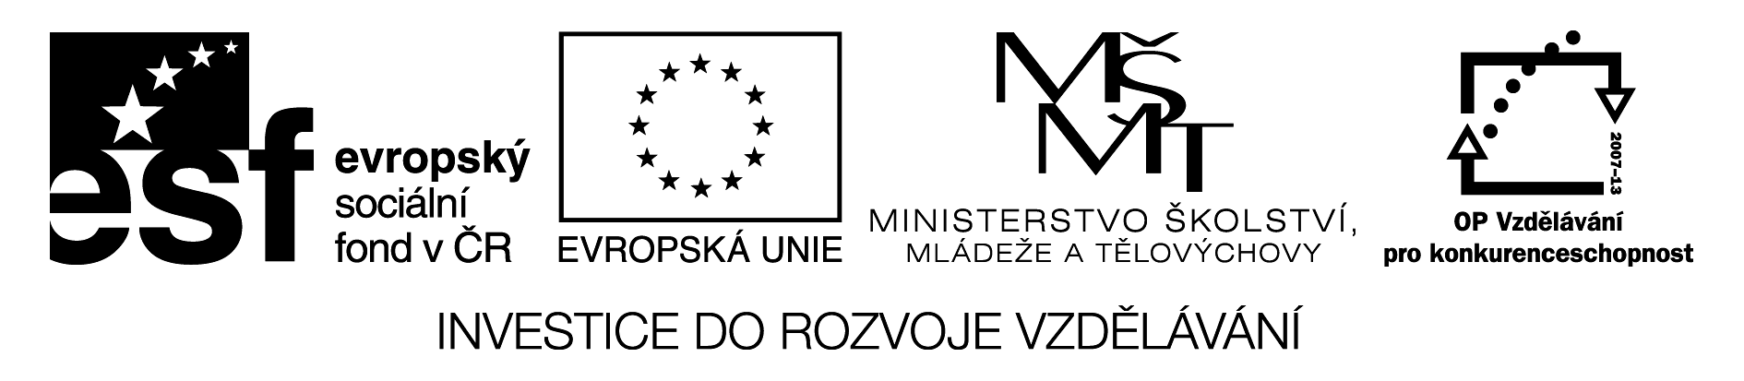
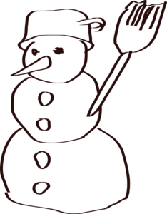
- V básničce zakroužkuj písmeno V, v.

Venku snížek krásně vane, Budeme stavět sněhuláky,
vezmeme si všichni saně. koulovat se budeme taky.
Vaška, Víťu, Vendulku
zkoulujeme za chvilku.

2. Dopiš známá písmena.

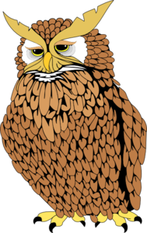
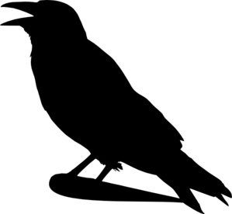
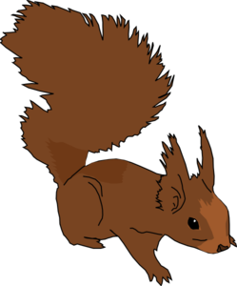
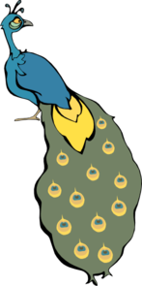
3. Z promíchaných písmen slož jména.

VEA _______ TEKÍV _______ DVADI _______

NIAV _______ LVEPA _______ YTAVE _______

4. Škrtni slovo, které se do věty připletlo.

V lese létá sova, sýr a výr. David nese noviny, vak a vanu.

Táta Ivo pije víno, pivo, veku i vodu.

5. Vylušti čtyřsměrku. Tajenku nakresli.

Vít, kráva, konev, lov,
V | V | O | L | L
V | E | N | O | K
A | N | A | V | K
T | A | T | Í | V
A | V | Á | R | K
vata, vane, loví.

Tajenka:

Veškerý obrazový materiál [cit. 2012-02-23] dostupný pod licencí Public domain na WWW:
1 http://www.clker.com/clipart-snowman-sketch.html
2 http://www.clker.com/clipart-179850.html
3 http://www.clker.com/clipart-owl-1.html
4 http://www.clker.com/clipart-179847.html
5 http://www.clker.com/clipart-cartoon-peacock-1.html

